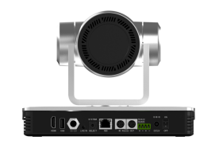
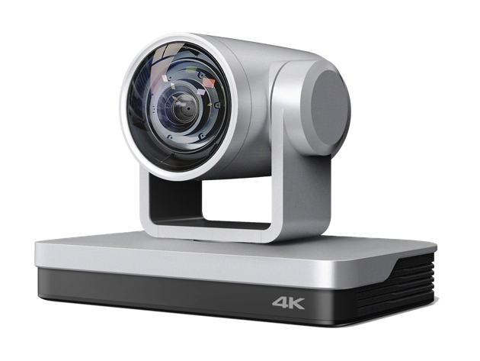
TC430-4K 12倍和25倍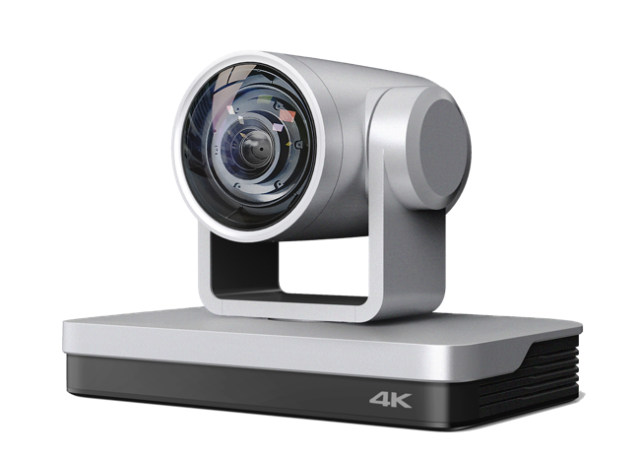

本产品是一款全新的UHD 4K摄像机，包含12X光学变焦80.4°广角镜头、25X光学变焦59.2°广角镜头、31X光学变焦59°广角镜头。持具有完善的功能、优异的性能、丰富的接口。先进的ISP处理技术和算法，使得图像效果生动逼真、画面亮度均匀、光色层次感强、清晰度高、色彩还原性好。
- 4K超高清：采用SONY 高品质 CMOS图像传感器，最高分辨率支持4K@60fps，输出帧率高达60帧/秒；呈现清晰逼真的超高清视频，生动地展现人物的表情和动作，可提供超一流的清晰度和分辨率的图像质量。
- 双码流：USB可以支持主码流、子码流同时输出,可以同时满足近端及远端的需求；
- 光学变倍镜头：采用12X光学变焦80.4°广角镜头、25X光学变焦59.2°广角镜头。
- 丰富完善的接口：支持HDMI2.0、SDI、USB 2.0、LAN，HDMI、USB、LAN可同时输出4K音视频。
- 自动聚焦技术：先进的自动聚焦算法使得镜头快速、准确、稳定地完成自动聚焦。
- 低噪声高信噪比：低噪声CMOS有效地保证了画面的超高信噪比。采用先进的3D降噪技术，进一步降低了噪声，同时又能确保图像清晰度。
- 多种音视频压缩标准：LAN接口支持H.265/H.264视频压缩；USB2.0接口支持MJPG、H264、YUY2、NV12、H265 ；A-IN接口支持AAC、G.711A音频压缩编码。
- 音频输入接口：支持32000、44100、48000采样频率，支持AAC、G.711A音频编码。
- 多种网络协议：支持ONVIF、GB/T28181、RTSP、RTMP协议；支持RTMP推送模式，轻松链接流媒体服务器(Wowza、FMS)；支持RTP组播模式，支持网络全命令VISCA控制协议。
- 控制接口：RS422（兼容RS485）输出、RS232输入\输出；RS232支持级联，方便工程安装使用。
- 多种控制协议：支持VISCA、PELCO-D、PELCO-P协议，支持自动识别协议。
- 多预置位：支持多达255个预置位(遥控器设置调用为10个)。
- 应用场所多：会议、教育、医疗、政务、云视频、协同办公、多媒体融合、应急指挥、广播、司法、公安、军队等系统应用。

2.3、技术参数
摄像机、镜头参数
型号 | 12倍 | 25倍
光学变倍 | 12倍光学变焦 | 25倍光学变焦
焦距范围 | f=3.85 mm～ 43.06 mm ±5% | f=7.1 mm～ 171.95 mm ±5%
视场角 | 水平：7.59˚（窄角）～ 80.4˚（广角）  垂直：4.6˚（窄角）～ 50.0˚（广角） | 水平：2.5˚（窄角）～ 59.2˚（广角）  垂直：1.4˚（窄角）～ 34.6˚（广角）
光圈系数 | F1.8 ～ F3.56±5% | F1.61 ～ F5.19±5%
图像传感器 | 1/2.5英寸SONY CMOS图像传感器 | 1/1.8 英寸SONY CMOS图像传感器
有效像素 | 8.51M有效像素 16：9
视频信号 | HDMI输出支持的视频格式：  3840*2160P60/50/25/59.94/29.97;1080P60/50/ 30/25/59.94/29.97;1080I60/50/59.94; 720P60/50/59.94；  SDI输出支持视频格式：  1080P60/50/30/25/59.94/29.97;1080I60/50/59.94; 720P60/50/59.94  USB2.0输出支持视频格式:  MJPG：3840*2160/1920*1080/1280*720 /1024*768 /1024*576/800*600/720*576/720*480/704*576/640*480 /640*360 /352*288/320*240P30;  H264：3840*2160/1920*1080/1280*720 /1024*768 /1024*576/800*600/720*576/720*480/704*576/640*480 /640*360 /352*288/320*240P30;  YUY2：800*448 /720*480P25; 640*360 /432*240P30  NV12：800*448P25; 640*480 /640*360 /432*240P30
最低照度 | 0.05Lux(F1.8, AGC ON)
数字降噪 | 3D数字降噪
白平衡模式 | 自动/手动/一键白平衡/指定色温
聚焦模式 | 自动/手动/一键聚焦
曝光模式 | 自动、手动、快门优先、光圈优先、亮度优先
光圈参数 | F1.8 ～ F11、CLOSE
快门速度 | 1/25～1/10000
背光补偿 | 开/关
动态范围 | 关/动态等级调整
视频调节 | 亮度、色度、饱和度、对比度、锐度、黑白模式
信噪比 | ≥50dB

接口功能性能
产品接口 | HDMI、SDI、LAN(支持POE)、USB2.0、A-IN、RS232-IN、  RS232-OUT、RS422（兼容RS 485）、旋转拨码、DC12V电源、电源开关
视频压缩格式 | LAN接口支持：H.264、H.265  USB 2.0接口支持：MJPG、H264、H.265、YUY2、NV12
音频输入接口 | 双声道3.5mm线性输入
音频输出接口 | HDMI、LAN、SDI、USB2.0
音频压缩格式 | AAC、G.711A
网络接口 | 10M/100M/1000M自适应以太网口，支持POE供电，支持音视频输出
网络协议 | RTSP、RTMP、ONVIF、GB/T28181；支持网络VISCA控制协议；
控制接口 | RS232-IN、RS232-OUT、RS422兼容RS485
串口通讯协议 | VISCA/Pelco-D/Pelco-P；支持波特率115200/38400/9600/4800/2400
USB通讯协议 | UVC（视频通讯协议），UAC（音频通讯协议）
电源接口 | HEC3800电源插座(DC12V)
电源适配器 | 输入AC110V~AC220V ；输出DC12V/2.5A
输入电压 | DC12V±10%
输入电流 | <1A
整机功耗 | <12W

云台参数
水平转动 | -110°～+110°
俯仰转动 | -30°～+30° | -27°～+27°
水平控制速度 | 0.1°/s～100°/s
俯仰控制速度 | 0.1°/s～70°/s
预置位速度 | 水平：78.8°/s，俯仰：31.7°/s
预置位数量 | 用户最多可设置255个预置位（遥控器10个）

其它参数
储藏温度 | -10℃～+60℃
储藏湿度 | 20%～95%
工作温度 | -10℃～+50℃
工作湿度 | 20%～80%
尺寸 | 220（长）mm×144mm（宽）×159mm（高）
重量（约） | 约1.7kg
使用环境 | 室内

附件
随机附件 | 电源适配器、RS232控制线、USB2.0连接线、遥控器、说明书、保修卡&合格证
配附 | 吸顶安装支架、壁装安装支架

AI功能性能参数
实时跟踪 | 最远跟踪距离可达6～7米，可支持讲者以每秒1.3-1.7米速度行走
区域跟踪 | 支持设置4个跟踪区域 ，支持水平 -110°～+110°，垂直 -27°～+27° 内设置区域

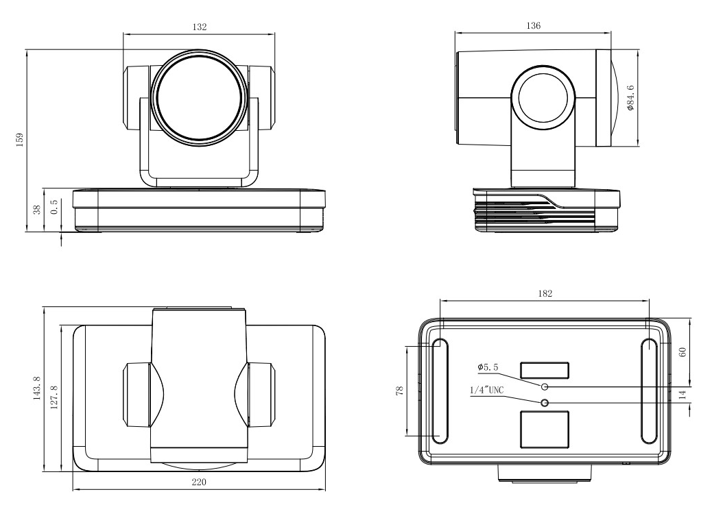
尺寸图

